Inspirationsträningar för tjejer i Skövde kommun

För att entusiasmera de tjejer i kommunen som vill satsa mer på fotbollen finns sedan förra året ett projekt som Skövdeklubbarna kört ihop med RF SISU (Riksidrottsförbundet och SISU Idrottsutbildarna) och i samarbete med Västergötlands Fotbollförbund.
Syfte:
- Stimulera tjejer i Skövde kommun till att vilja satsa på fotboll.
- Utmana tjejerna med mer individuell träning, en ökad svårighetsgrad och en strävan efter att utveckla dem ytterligare för att få dem att stanna kvar längre inom fotbollen samt även att förbereda dem för eventuella framtida gymnasieval (NIU – fotboll)
- Erbjuda extra träningstillfällen, som ett komplement till sin förenings ordinarie verksamhet, för att entusiasmera de tjejer som vill träna och utvecklas inom fotbollen.
- Skapa träningsgupper med andra intresserade över föreningsgränserna med hopp om att stärka kamratskapen och fotbollen överlag i hela kommunen.
I år är samtliga klubbar med flickverksamhet i Skövde kommun med i projektet, Ulvåkers IF, Våmbs IF, Skövde KIK, Skultorps IF, IFK Värsås, Tymer/Lerdala, och Skövde AIK.
Till i år har vi även utökat till tre åldergrupper, dessa träningar omfattar nu tjejer födda år 2010, 2011 och 2012 och vi kommer som förra året att köra varannan fredag och gå runt mellan anläggningarna. Detta medför att värdklubben inte kan tillhandhålla så många bollar som krävs, vilket kommer göra att man tar med egen boll till träningen efter att ha beställt en boll enligt information i intresseanmälan.
För att kunna planera träningstillfällena vill vi att intresserade tjejer anmäler sig senast
6 april
LÄNK TILL INTRESSEANMÄLAN
I samarbete med Västergötlands Fotbollförbund och RF SISU
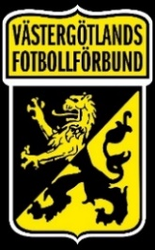


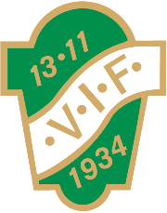
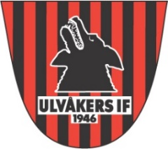






Vid frågor, kontakta ledare i din klubb eller projektledare/kontaktpersoner:
Niclas Larsson Henrik Karlsson
0708-136403 0706-686047
Mvh Inspirationstränare: Jenny Söderholm, Mjova Walander, Eyrún Gudmundsdottir, Ola Johansson, Sandra Krantz, Moa Djurberg Johansson (mv), Henrik Karlsson, Niclas Larsson

